**מתכון למשקה בננה קר. 8-10 כוסות**

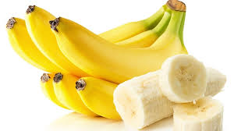

**הדברים שצריך:**

**6 בננות קפואות.**

**בלנדר חלבי.**

**(עדיף בלנדר שיכול להיסגר)**

**3 כוסות חלב.**

**מהלך ההכנה:**

**מכנסים את הבננות.**

**ואחר כך שופכים את החלב.**

**ומפעלים את הבלנדר(עדיף בלנדר שיכול להיסגר)**

ולבריאות